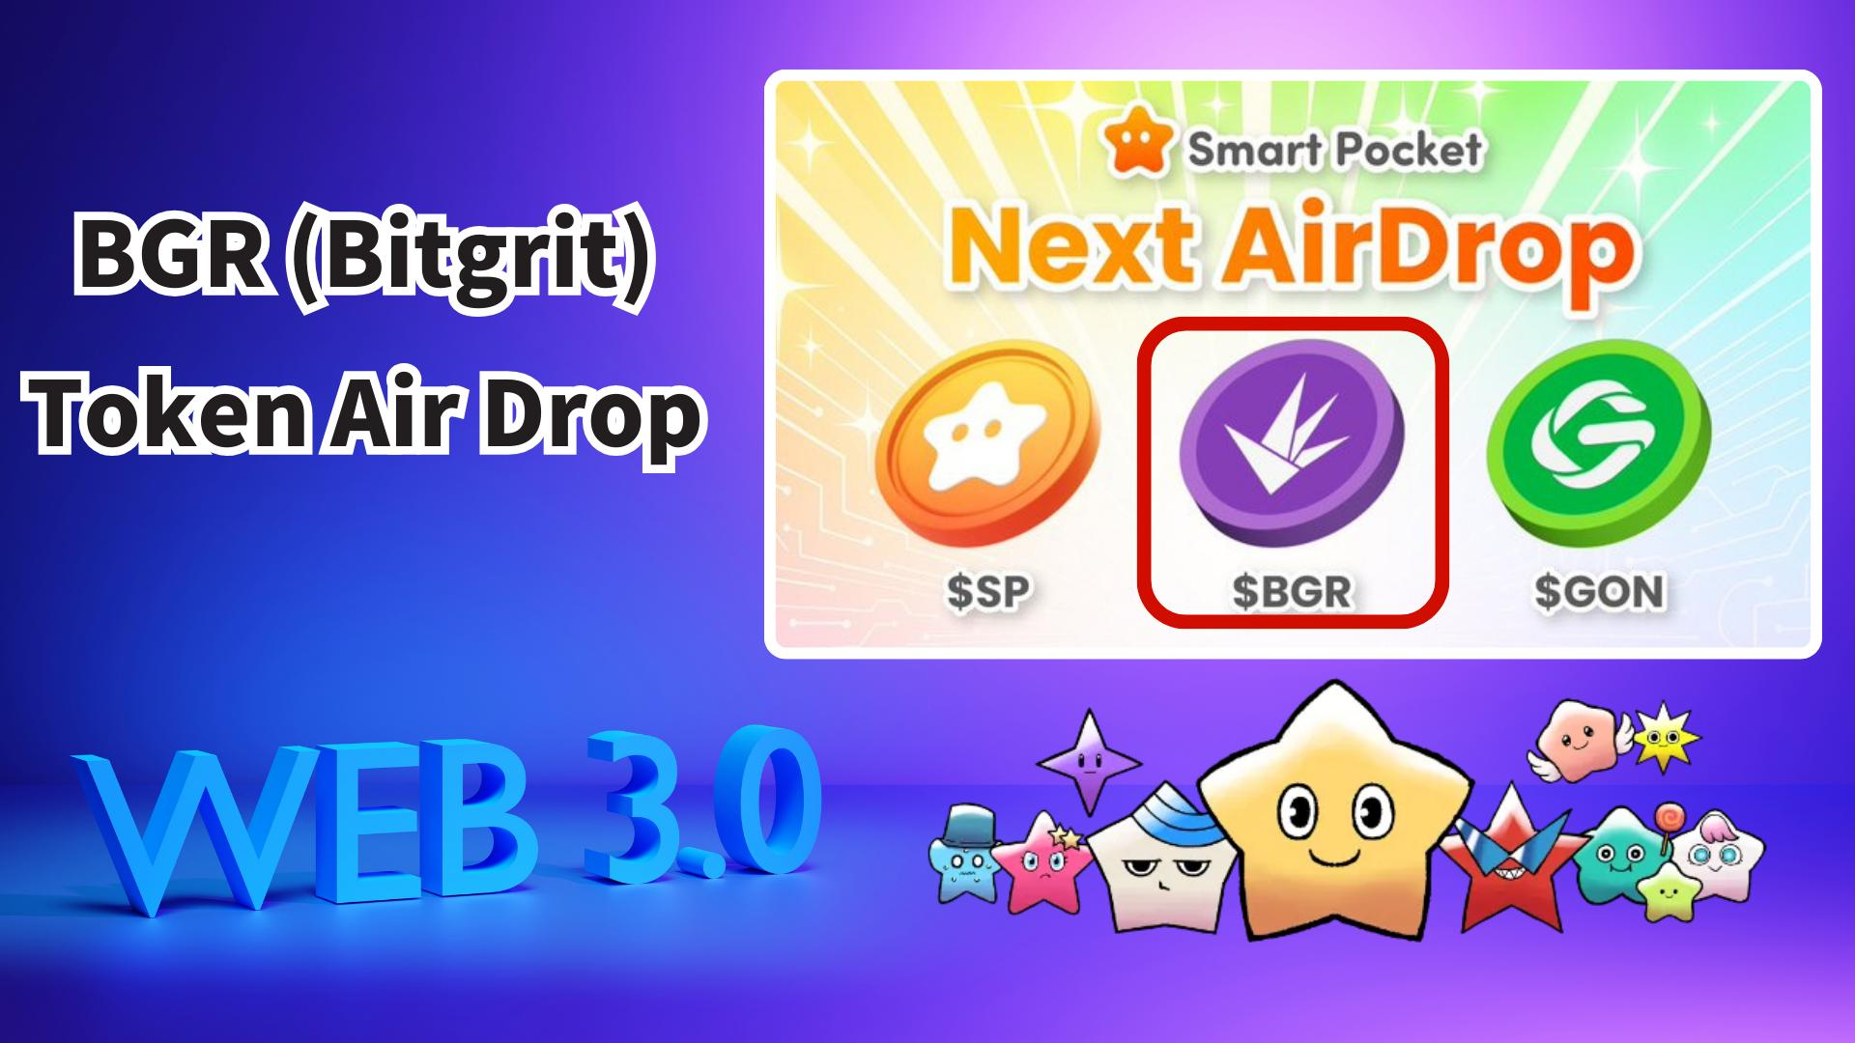

**Web3×AI Devrimi! Smart Pocket'ta BGR (Bitgrit) Token Ücretsiz Dağıtımı**

# Giriş

Smart Pocket kullanıcıları için harika haberler! Smart Pocket uygulaması üzerinden BGR (Bitgrit) tokenlerinin ücretsiz airdrop'u gerçekleştirilecek. Bu sadece sıradan bir token dağıtımı değil, Web3×AI projelerinin geleceğini destekleyecek bir yakıt elde etme fırsatıdır.

# İçindekiler

* BGR Token Nedir?
* BGR Token'ın Temel Kullanım Alanları
* Tokenomik ve Arz
* Smart Pocket'ta Görevleri Tamamlayın ve Ödül Kazanın!
* Görevleri Tamamlama Adımları
* Airdrop İçin Beklenen Şartlar
* Ön Hazırlık – Önce $SP Token Alın!
* Gelecek Beklentileri ve Perspektifler
* Özet

# BGR Token Nedir?

BGR (Bitgrit) token, "yapay zekayı demokratikleştirme" amacına sahip Web3×AI platformu "bitgrit"in temel para birimidir. Avalanche zincirinde çıkarılmıştır ve CoinMarketCap üzerinde Avalanche Ekosistemi etiketiyle listelenmiştir.

# BGR Token'ın Temel Kullanım Alanları

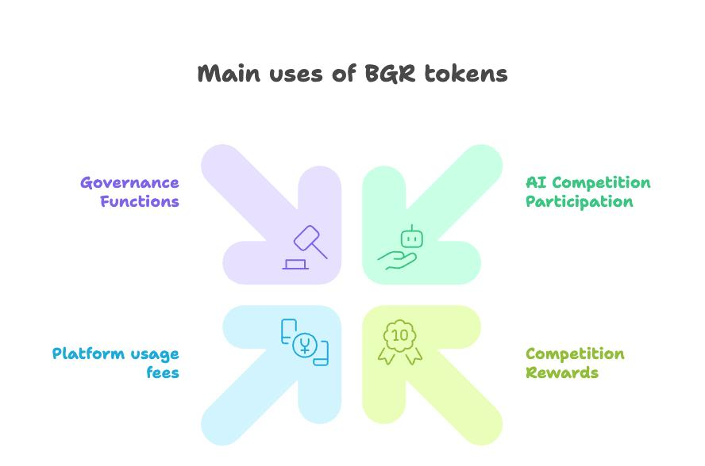  
  
BGR token spekülasyondan öte birçok pratik kullanım alanına sahiptir:

* Yapay zeka yarışmalarına katılım için staking/giriş ücreti
* Yarışmalarda başarı ve topluluk katkıları için ödüller
* İş ilanları panosu ve yapay zeka pazaryeri kullanım ücretleri
* Gelecekte proje yönetiminde söz hakkı (oy hakkı)

# Tokenomik ve Arz

BGR tokenin maksimum arzı 10 milyar adet olarak belirlenmiştir. Yapay zeka yarışmaları ödülleri ve topluluk teşvikleriyle aşamalı olarak dağıtılarak ani enflasyon önlenmekte ve uzun vadeli değer korunmaktadır.

# Smart Pocket'ta Görevleri Tamamlayın ve Ödül Kazanın!

BGR token airdrop'una katılmadan önce Smart Pocket uygulamasında iş birliği görevlerini tamamlayarak 2000 puan kazanabilirsiniz.

# Görevleri Tamamlama Adımları

BGR Resmi X Hesabını Takip Edin:  
- Smart Pocket uygulamasını başlatın  
- Earn sekmesine girin  
- Collab'e dokunun  
- BGR üzerinde "Start" butonuna dokunun  
- Resmi X hesabını takip edin  
- Uygulamaya geri dönüp "Claim"e dokunun  
  
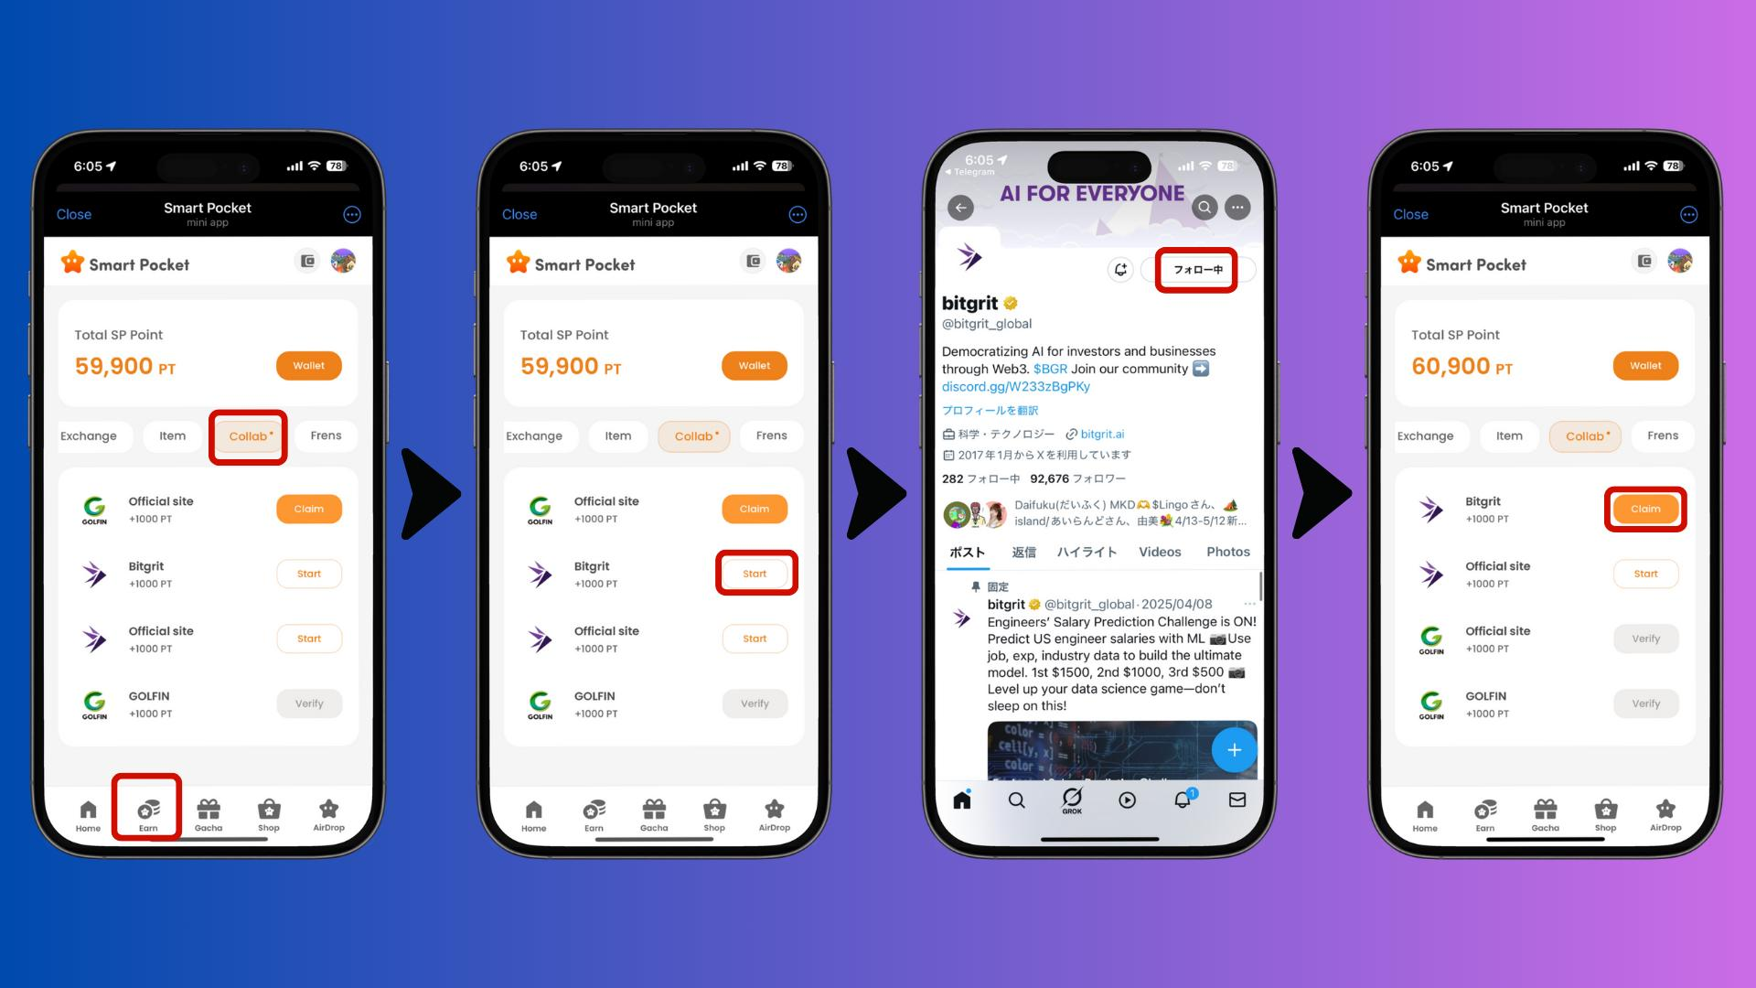

BGR Resmi Sitesini Ziyaret Edin:  
- Smart Pocket uygulamasını başlatın  
- Earn sekmesine girin  
- Collab'e dokunun  
- GOLFIN Resmi Sitesi üzerinde "Start" butonuna dokunun  
- Resmi siteyi ziyaret edin  
- Uygulamaya geri dönüp "Claim"e dokunun  
  
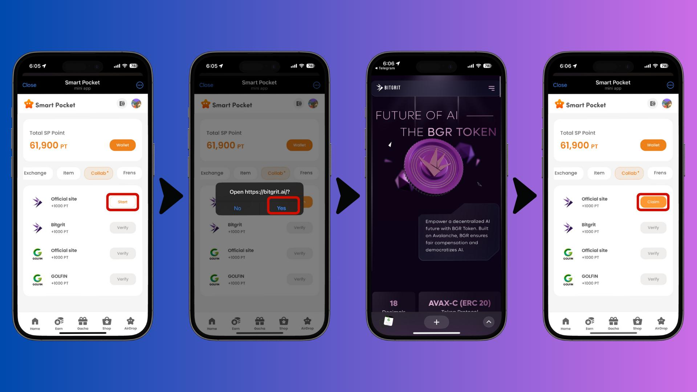

# Airdrop İçin Beklenen Şartlar

Henüz resmi bir duyuru yapılmasa da şu koşullar beklenmektedir:  
- $SP token sahipleri büyük ihtimalle uygun olacak  
- Snapshot işlemi önceden bildirilmeden gerçekleştirilebilir  
- Uygulama içinde claim işlemi gerekebilir

# Ön Hazırlık – Önce $SP Token Alın!

$SP token almak için Smart Pocket uygulamasına SOL adresinizi önceden kaydetmelisiniz. Detaylı bilgiler için aşağıdaki kılavuzlara göz atın:  
- SOL Adresi Kayıt Kılavuzu  
- Smart Pocket Başlangıç Rehberi  
- $SP Token Hakkında Ayrıntılı Bilgi

# Gelecek Beklentileri ve Perspektifler

Yapay zeka teknolojilerinin gelişimi ve Web3 ile entegrasyonu giderek hızlanacak. Bitgrit gibi yapay zekanın demokratikleştirilmesini amaçlayan projeler, geleceğin teknoloji ve toplum yapısını şekillendirmeye yönelik ciddi girişimlerdir.

# Özet

BGR (Bitgrit) token, Web3×AI'nin geleceğini şekillendirme potansiyeline sahiptir. Yapay zekanın demokratikleştirilmesini destekleyen bir platformun temel tokenidir, pratik kullanım alanları nettir ve Smart Pocket uygulaması aracılığıyla dağıtılacaktır. Resmi kanallardan güncellemeleri takip etmeyi unutmayın!